Jugendwoche in der Schweiz 2024

Auch dieses Jahr fand in Delémont die Jugendwoche statt, welche unter dem Motto Spuren stand. Insgesamt waren wir 21 Teilnehmer*innen, die aus der Schweiz und Deutschland kamen. Am

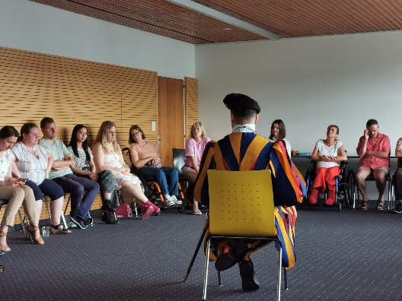
Samstag, den 3. August war die Anreise ins Centre Saint-François.

Nachmittags waren wir unterwegs.
Nach einer Stadtführung in Delémont und einer thematischen Einheit am Montag zum Thema „Kriminalität“ organisiert von Claudia aus der Schweiz, bei der wir auch in Kleingruppen ein kurzes Hörspiel erarbeiteten, starteten wir am Dienstagmorgen mit einer thematischen Einheit zum Thema „Ökologischer Fußabdruck“.

Dienstag, 6. August
Thematische Einheit Deutschland: Ökologischer Fußabdruck mit Johannes
Als erstes haben wir etwas über die Nachhaltigkeit erfahren, anschließend haben wir die Aufgabe bekommen, einen Test zu machen, wie viel CO2 wir verbrauchen, oder die andere Gruppe konnte ihren ökologischen Fußabdruck berechnen.
Nachmittags sind wir in die Schokoladenfabrik in Courtelary gefahren. Auch hier wurden wir in zwei Gruppen aufgeteilt. Während die eine Gruppe etwas über die Geschichte und Gründung der Fabrik erfahren hat, durfte die andere Gruppe selbst Schokolade herstellen. Mir hat das echt gut gefallen, da man selbst aktiv werden konnte.

Mittwoch, 7. August
Nach dem Frühstück fuhren wir nach Saint-Ursanne, wo wir als erstes an einer Stadtführung teilnahmen. Die Stadtführung war sehr anschaulich aufgebaut und wir lernten viel über die Geschichte des Ortes trotz des strömenden Regens. Für die Mittagspause fuhren wir zu einer Holzhütte, wo es Tische und Bänke gab und wir aßen unsere Lunchpakete. Danach fuhren wir zurück zur Unterkunft.
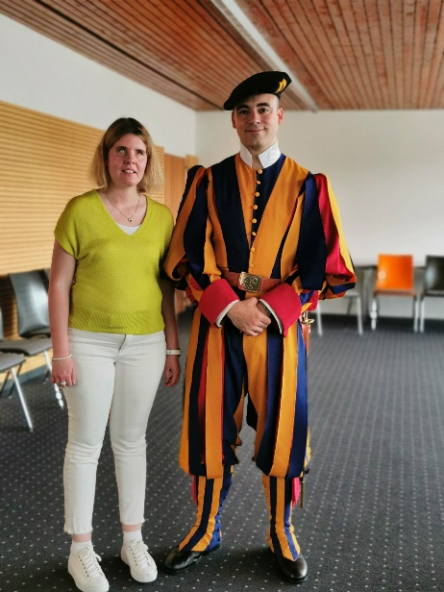
Donnerstag, 8. August
Thematische Einheit Deutschland: Frauen in der Kirchengeschichte mit Nina
Als erstes haben wir etwas über acht Frauen erfahren, die die Kirche sehr stark geprägt haben. Dazu gehören z. B. Mutter Teresa und Hildegard von Bingen. Anschließend haben wir hohen Besuch von Eliah Cinotti, einem Schweizer Gardisten, gehabt. Er hat uns von seiner Arbeit für den Papst im Vatikan erzählt, und wir durften ihm Fragen stellen. Zum Schluss durfte man die Uniform anfassen und ein Bild mit ihm machen.
Nachmittags besuchten wir Victorinox, wo wir auch eine Führung bekommen haben. Ich fand es sehr faszinierend, dass dort noch sehr viele Menschen an Maschinen arbeiten und noch viel von Hand gemacht wird. Nach der Führung konnten wir uns noch im Shop umsehen.

Freitag, 9. August
Am Freitag gab es eine letzte thematische Einheit zum Thema „Mit den Sinnen auf den Spuren“, die von Magali vorbereitet wurde. Abends ließen sowohl die Jugend- als auch die Midlife-Gruppe die schöne Woche auf der Terrasse der Unterkunft ausklingen, bevor am Samstagmorgen alle wieder nach Hause fuhren. Es war eine gelungene und spannende Woche mit vielen schönen Begegnungen.

Nicole Bittner, Thao Holly Brehm

